HG-RD-R100  北斗盒子（北斗 RDSS 应急终端）  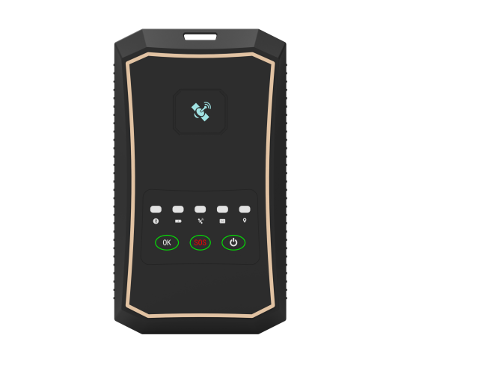 |  | HG-RD-R100是上海海积信息科技股份有限公司推出的一款基于北斗卫星系统研发的户外应急救援通信终端，不依赖移动联通电信的基站信号，无论何时，都可在全国范围内进行无盲区通信的北斗盒子。支持北斗RDSS/RNSS、语音播报、一键SOS告警等功能，特别适合喜欢户外活动的朋友使用。  
功能特色  - 支持落水自动触发报警；  - 支持北斗三代/二代短报文收发；  - 提供 SDK 快速开发；  - 存储1000条短报文、100万个轨迹点；  - 支持蓝牙 5.0Ble，蓝牙可连接手机 APP 发短信；  - 支持扩展各种佩戴方式； | 强大稳定、信号满满  HG-RD-R100,实现定位、北斗短报文通信、SOS报警等功能。强大稳定的北斗信号覆盖全国，保障户外沟通无障碍，随时随地信号满满。遇到困难或危险按动机身的SOS键，即可发出带位置的求救信息，争分夺秒、告警模式快速启动；用户手机连接北斗盒子后，可发送卫星短信报平安。  沟通自如、应用广泛  HG-RD-R100,具有强大的北斗卫星定位通信功能：卫星实时定位、SOS告警、位置直播、轨迹上报、北斗短报文、发送手机短信、报平安等，保障户外沟通无障碍，适用于户外运动、应急救援、地质勘探、电力施工巡检、无人区工地施工，信息回传、移动应急通信保障等。

性能指标
配置 | 参数 | 配置 | 参数
通信波束数量 | 10 | 工作温度 | -30~55℃
定位系统 | 北斗RDSS/北斗RNSS/GPS/GLONASS | 通信成功率 | ≥95%
水平定位精度 | ≤10 米 | 发射功耗 | 5W
高程定位精度 | ≤10 米 | 调制相位误差 | ≤3°
RNSS 冷启动时间 | ≤35 秒 | 载波抑制 | ≥30dbc
RNSS 数据更新频率 | ≤1HZ | USB 口类型 | Type-c
RNSS 重捕时间 | ≤2 秒 | 尺寸 | 110*62*28mm
RNSS 捕获灵敏度 | -144dbm | 重量 | 180g
RDSS 跟踪灵敏度 | -159dbm | 单机工作模式 | 极限追踪/SOS/报平安  落水报警功能
RDSS 定位时间 | 1 秒 | 轨迹导出 | APP 支持  提供 SDK，用户自行开发
RDSS 接收灵敏度 | -127.6dbm | 设置追踪频度
信号频点 | BDS B1 +GPS L1 | 读取短报文
存储能力 | 1000条短报文  100万个轨迹点 | 发送报文到盒子
电池类型 | 不可拆卸锂电池 | 发送报文到手机
蓝牙版本 | 5.0BLE | 经纬度、日出日落
蓝牙辐射范围 | 20 米 | 位置分享
电池容量 | 5000mAh | 查看北斗信号
防护等级 | IP67 | 在线升级
存储温度 | -30~60℃ | 更多增值功能...

